Содержание стр.

Введение -3-
1. Строение -4-
2. Номенклатура и изомерия -6-
3. Физические свойства и нахождение в природе -7-
4. Химические свойства -8-
5. Получение -9-
6. Применение -10-
6.1 Применение сложных эфиров неорганических кислот -10-
6.2 Применение сложных эфиров органических кислот -12-
Заключение -14-
Использованные источники информации -15-
Приложение -16-

Введение
Среди функциональных производных кислот особое место занимают сложные эфиры — производные кислот, у которых кислотный водород заменён на алкильные (или вообще углеводородные) радикалы.
Сложные эфиры делятся в зависимости от того, производной какой кислоты они являются (неорганической или карбоновой).
Среди сложных эфиров особое место занимают природные эфиры — жиры и масла, которые образованы трехатомным спиртом глицерином и высшими жирными кислотами, содержащими четное число углеродных атомов. Жиры входят в состав растительных и животных организмов и служат одним из источников энергии живых организмов, которая выделяется при окислении жиров.
Цель моей работы заключается в подробном ознакомлении с таким классом органических соединений, как сложные эфиры и углублённом рассмотрении области применения отдельных представителей этого класса.

1. Строение
Общая формула сложных эфиров карбоновых кислот:
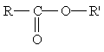
где R и R' — углеводородные радикалы (в сложных эфиpax муравьиной кислоты R — атом водорода).
Общая формула жиров:
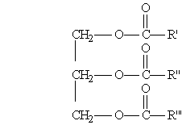
где R', R", R"' — углеродные радикалы.
Жиры бывают “простыми” и “смешанными”. В состав простых жиров входят остатки одинаковых кислот (т. е. R’ = R" = R'"), в состав смешанных — различных.
В жирах наиболее часто встречаются следующие жирные кислоты:
Алкановые кислоты
1. Масляная кислота СН₃ — (CH₂)₂ — СООН
2. Капроновая кислота СН₃ — (CH₂)₄ — СООН
3. Пальмитиновая кислота СН₃ — (CH₂)₁₄ — СООН
4. Стеариновая кислота СН₃ — (CH₂)₁₆ — СООН
Алкеновые кислоты
5. Олеиновая кислота С₁₇Н₃₃СООН
СН₃—(СН₂)₇—СН === СН—(СН₂)₇—СООН
Алкадиеновые кислоты
6. Линолевая кислота С₁₇Н₃₁СООН
СН₃—(СН₂)₄—СН = СН—СН₂—СН = СН—СООН
Алкатриеновые кислоты
7. Линоленовая кислота С₁₇Н₂₉СООН
СН₃СН₂СН = CHCH₂CH == CHCH₂CH = СН(СН₂)₄СООН

2. Номенклатура и изомерия
Названия сложных эфиров производят от названия углеводородного радикала и названия кислоты, в котором вместо окончания -овая используют суффикс -ат, например:
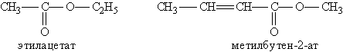
Для сложных эфиров характерны следующие виды изомерии:
1. Изомерия углеродной цепи начинается по кислотному остатку с бутановой кислоты, по спиртовому остатку — с пропилового спирта, например, этилбутирату изомерны этилизобутират, пропилацетат и изопропилацетат.
2. Изомерия положения сложноэфирной группировки —СО—О—. Этот вид изомерии начинается со сложных эфиров, в молекулах которых содержится не менее 4 атомов углерода, например этилацетат и метилпропионат.
3. Межклассовая изомерия, например, метилацетату изомерна пропановая кислота.
Для сложных эфиров, содержащих непредельную кислоту или непредельный спирт, возможны еще два вида изомерии: изомерия положения кратной связи и цис-, транс-изомерия.

3. Физические свойства и нахождение в природе

Сложные эфиры низших карбоновых кислот и спиртов представляют собой летучие, нерастворимые в воде жидкости. Многие из них имеют приятный запах. Так, например, бутилбутират имеет запах ананаса, изоамилацетат — груши и т. д.
Сложные эфиры высших жирных кислот и спиртов — воскообразные вещества, не имеют запаха, в воде не растворимы.
Приятный аромат цветов, плодов, ягод в значительной степени обусловлен присутствием в них тех или иных сложных эфиров.
Жиры широко распространены в природе. Наряду с углеводородами и белками они входят в состав всех растительных и животных организмов и составляют одну из основных частей нашей пищи.
По агрегатному состоянию при комнатной температуре жиры делятся на жидкие и твердые. Твердые жиры, как правило, образованы предельными кислотами, жидкие жиры (их часто называют маслами) — непредельными. Жиры растворимы в органических растворителях и нерастворимы в воде.

4. Химические свойства
1. Реакция гидролиза, или омыления. Так, как реакция этерификации является обратимой, поэтому в присутствии кислот протекает обратная реакция гидролиза:
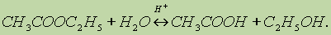
Реакция гидролиза катализируется и щелочами; в этом случае гидролиз необратим, так как получающаяся кислота со щелочью образует соль:
2. Реакция присоединения. Сложные эфиры, имеющие в своем составе непредельную кислоту или спирт, способны к реакциям присоединения.
3. Реакция восстановления. Восстановление сложных эфиров водородом приводит к образованию двух спиртов:
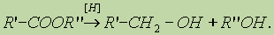
4. Реакция образования амидов. Под действием аммиака сложные эфиры превращаются в амиды кислот и спирты:

5. Получение

1. Реакция этерификации:
Спирты вступают в реакции с минеральными и органическими кислотами, образуя сложные эфиры. Реакция обратима (обратный процесс – гидролиз сложных эфиров).
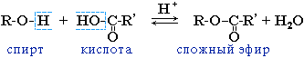

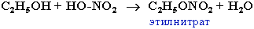

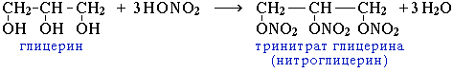
Реакционная способность одноатомных спиртов в этих реакциях убывает от первичных к третичным.

2. Взаимодействием ангидридов кислот со спиртами:
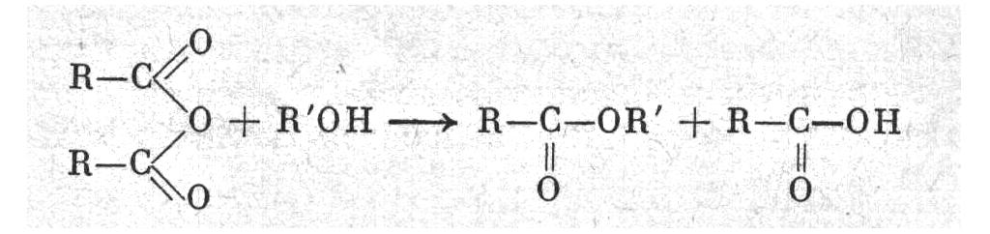

3. Взаимодействием галоидангидридов кислот со спиртами:
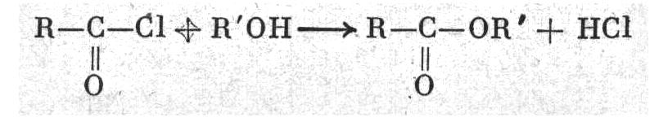

6. Применение

6.1 Применение сложных эфиров неорганических кислот

Эфиры борной кислоты — триалкилбораты — легко получаются нагреванием спирта и борной кислоты с добавкой концентрированной серной кислоты. Борнометиловый эфир (триметилборат) кипит при 65° С, борноэтиловый (триэтилборат) — при 119° С. Эфиры борной кислоты легко гидролизуются водой.
Реакция с борной кислотой служит для установления конфигурации многоатомных спиртов и была неоднократно использована при изучении Сахаров.
Ортокремневые эфиры — жидкости. Метиловый эфир кипит при 122° С, этиловый при 156° С. Гидролиз водой проходит легко уже на холоду, но идет постепенно и при недостатке воды приводит к образованию высокомолекулярных ангидридных форм, в которых атомы кремния соединены друг с другом через кислород (силоксановые группировки):
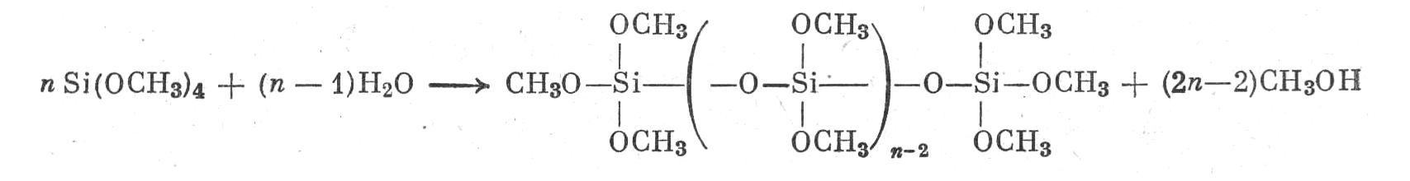 Эти высокомолекулярные вещества (полиалкоксисилоксаны) находят применение в качестве связующих, выдерживающих довольно высокую температуру, в частности для покрытия поверхности форм для точной отливки металла.
Аналогично SiCl₄ реагируют диалкилдихлорсиланы, например ((СН₃)₂SiCl₂, образуя диалкоксильные производные:
Их гидролиз при недостатке воды дает так называемые полиалкилсилоксаны:
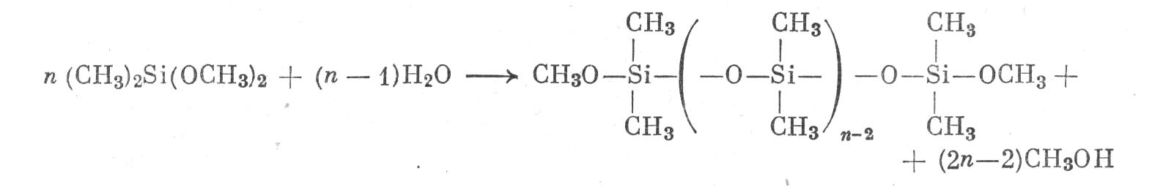
Они обладают разным (но очень значительным) молекулярным весом и представляют собой вязкие жидкости, используемые в качестве термостойких смазок, а при еще более длинных силоксановых скелетах — термостойкие электроизоляционные смолы и каучуки.
Эфиры ортотитановой кислоты. Их получают аналогично ортокремневым эфирам по реакции:
Это жидкости, легко гидролизующиеся до метилового спирта и TiO₂ применяются для пропитки тканей с целью придания им водонепроницаемости.
Эфиры азотной кислоты. Их получают действием на спирты смеси азотной и концентрированной серной кислот. Метилнитрат СН₃ONO₂, (т. кип. 60° С) и этилнитрат C₂H₅ONO₂ (т. кип. 87° С) при осторожной работе можно перегнать, но при нагревании выше температуры кипения или при детонации они очень сильно взрывают.
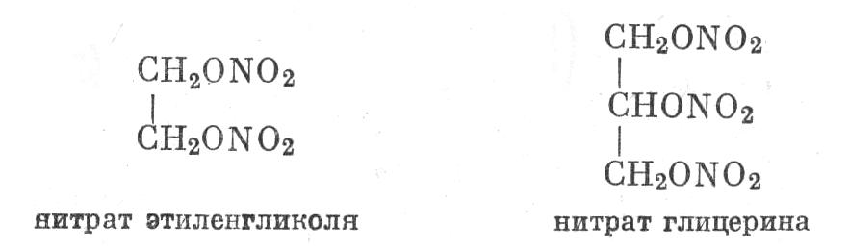
Нитраты этиленгликоля и глицерина, неправильно называемые нитрогликолем и нитроглицерином, применяются в качестве взрывчатых веществ. Сам нитроглицерин (тяжелая жидкость) неудобен и опасен в обращении.
Пентрит — тетранитрат пентаэритрита С(CH₂ONO₂)₄, получаемый обработкой пентаэритрита смесью азотной и серной кислот, — тоже сильное взрывчатое вещество бризантного действия.
Нитрат глицерина и нитрат пентаэритрита обладают сосудорасширяющим эффектом и применяются как симптоматические средства при стенокардии.
Эфиры фосфорной кислоты — высококипящие жидкости, лишь очень медленно гидролизуемые водой, быстрее щелочами и разбавленными кислотами. Эфиры, образованные этерификацией высших спиртов (и фенолов), находят применение как пластификаторы пластмасс и для извлечения солей уранила из водных растворов.
Известны эфиры типа (RO)2S═O, но они не имеют практического значения.
Из алкилсульфатов — солей сложных эфиров высших спиртов и серной кислоты производят моющие средства. В общем виде образование таких солей можно изобразить уравнениями:
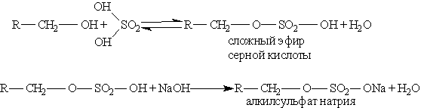
Эти соли содержат в молекуле от 12 до 14 углеродных атомов и обладают очень хорошими моющими свойствами. Кальциевые и магниевые соли растворимы в воде, а потому такие мыла моют и в жесткой воде. Алкилсульфаты содержатся во многих стиральных порошках.
Они и обладают прекрасными моющими способностями. Принцип их действия тот же, что и у обычного мыла, только кислотный остаток серной кислоты лучше адсорбируется частицами загрязнения, а кальцевые соли алкилсерной кислоты растворимы в воде, поэтому это моющее средство стирает и в жесткой, и в морской воде.

6.2 Применение сложных эфиров органических кислот
Наибольшее применение в качестве растворителей получили эфиры уксусной кислоты - ацетаты. Прочие эфиры (кислот молочной - лактаты, масляной - бутираты, муравьиной - формиаты) нашли ограниченное применение. Формиаты из-за сильной омыляемости и высокой токсичности в настоящее время не используются. Определенный интерес представляют растворители на основе изобутилового спирта и синтетических жирных кислот, а также алкиленкарбонаты. Физико-химические свойства наиболее распространенных сложных эфиров приведены в таблице (см. приложение).
Метилацетат СН₃СООСН₃. Отечественной промышленностью технический метилацетат выпускается в виде древесно-спиртового растворителя, в котором содержится 50% (масс.) основного продукта. Метилацетат также образуется в виде побочного продукта при производстве поливинилового спирта. По растворяющей способности метилацетат аналогичен ацетону и применяется в ряде случаев как его заменитель. Однако он обладает большей токсичностью, чем ацетон.
Этилацетат С₂Н₅СООСН₃. Получают методом этерификации на лесохимических предприятиях при переработке синтетической и лесохимической уксусной кислоты, гидролизного и синтетического этилового спирта или конденсацией ацетальдегида. За рубежом разработан процесс получения этилацетата на основе метилового спирта.
Этилацетат подобно ацетону растворяет большинство полимеров. По сравнению с ацетоном его преимущество в более высокой температуре кипения (меньшей летучести). Добавка 15-20 % этилового спирта повышает растворяющую способность этилацетата в отношении эфиров целлюлозы, особенно ацетилцеллюлозы.
Пропилацетат СН₃СООСН₂СН₂СН₃. По растворяющей способности подобен этилацетату.
Изопропилацетат СН3СООСН(СН₃)₂. По свойствам занимает промежуточное положение между этил- и пропилацетат.
Амилацетат CH₃COOCH₂CH₂CH₂CH₂CH₃, т. кип. 148° С, иногда называют «банановым маслом» (которое он напоминает по запаху). Он образуется в реакции между амиловым спиртом (часто – сивушным маслом) и уксусной кислотой в присутствии катализатора. Амилацетат широко применяется как растворитель для лаков, поскольку он испаряется медленнее, чем этилацетат.
Фруктовые эфиры. Характер многих фруктовых запахов, таких, как запахи малины, вишни, винограда и рома, отчасти обусловлен летучими эфирами, например этиловым и изоамиловым эфирами муравьиной, уксусной, масляной и валериановой кислот. Имеющиеся в продаже эссенции, имитирующие эти запахи, содержат подобные эфиры.
Винилацетат CH₂=CHOOCCH₃, образуется при взаимодействии уксусной кислоты с ацетиленом в присутствии катализатора. Это важный мономер для приготовления поливинилацетатных смол, клеев и красок.
Мыла — это соли высших карбоновых кислот. Обычные мыла состоят главным образом из смеси солей пальмитиновой, стеариновой и олеиновой кислот. Натриевые соли образуют твердые мыла, калиевые соли — жидкие мыла.
Мыла получаются при гидролизе жиров в присутствии щелочей:
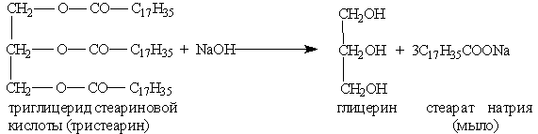
Обычное мыло плохо стирает в жесткой воде и совсем не стирает в морской воде, так как содержащиеся в ней ионы кальция и магния дают с высшими кислотами нерастворимые в воде соли:

Ca²⁺ + 2C₁₇H₃₅COONa→Ca(C₁₇H₃₅COO)₂↓ + 2Na⁺

В настоящее время для стирки в быту, для промывки шерсти и тканей в промышленности используют синтетические моющие средства, которые обладают в 10 раз большей моющей способностью, чем мыла, не портят тканей, не боятся жесткой и даже морской воды.

Заключение

Исходя из вышесказанного, можно сделать вывод, что сложные эфиры находят широкое применение, как в быту, так и в промышленности. Некоторые из сложных эфиров готовятся искусственно и под названием «фруктовых эссенций» широко применяются в кондитерском деле, в производстве прохладительных напитков, в парфюмерии и во многих других отраслях. Жиры используют для многих технических целей. Однако особенно велико их значение как важнейшей составной части рациона человека и животных, наряду с углеводами и белками. Прекращение использования пищевых жиров в технике и замена их непищевыми материалами – одна из важнейших задач народного хозяйства. Эта задача может быть разрешена только при достаточно основательных знаниях о сложных эфирах и дальнейшем изучении этого класса органических соединений.

Использованные источники информации

- Цветков Л.А. Органическая химия: Учебник для 10-11 классов общеобразовательных учебных заведений. - М.: Гуманит. изд. центр ВЛАДОС, 2001;
- Несмеянов А. Н., Несмеянов Н. А., Начала органической химии, кн. 1-2, М.,1969-70.;
- Глинка Н. Л. Общая химия: Учебное пособие для вузов. – 23-е изд., испр./ Под ред. В. А. Рабиновича. – Л.: Химия, 1983;
- http://penza.fio.ru
- http://encycl.yandex.ru

Приложение
Физико-химические свойства сложных эфиров
Название | Давление пара при 20°С, кПа | Молеку- лярная масса | Темпера- тура кипения при 101,325 кПа. °С | Плотность при 20°С. г/см₃ | Показа- тель перелом- ления n²⁰ | Поверхнос- тное натяжение 20°С. мН/м
Метилацетат | 23,19 | 74,078 | 56,324 | 0,9390 | 1,36193 | 24,76^{25,7}
Этилацетат | 9,86 | 88,104 | 77,114 | 0,90063 | 1,37239 | 23,75
Пропилацетат | 3,41 | 102,13 | 101,548 | 0,8867 | 1,38442 | 20,53
Изопропилацетат | 8,40 | 102,13 | 88,2 | 0,8718 | 1,37730 | 22,10²²
Бутилацетат | 2,40 | 116,156 | 126,114 | 0,8813 | 1,39406 | 25,2
Изоиутилацетат | 1,71 | 116,156 | 118 | 0,8745 | 1,39018 | 23,7
Втор-Бутилацетат | - | 116,156 | 112,34 | 0,8720 | 1,38941 | 23,33^{22,1}
Гексилацетат | - | 114,21 | 169 | 0,890 | - | -
Амилацетат | 2,09 | 130,182 | 149,2 | 0,8753 | 1,40228 | 25,8
Изоамилацетат | 0,73 | 130,182 | 142 | 0,8719 | 1,40535 | 24,62^{21,1}
Ацетат монометилового эфира этиленгликоля (метилцеллозольвацетат) | 0,49 | 118,0 | 144,5 | 1,007 | 1,4019 | -
Ацетат моноэтилового эфира этиленгликоля (этилцеллозольвацетат) | 0,17 | 132,16 | 156,4 | 0,9748 | 1,4030 | -
Этиленгликольмоноацетат | - | 104 | 181-182 | 1,108-1,109 | - | -
Этиленгликольдиацетат | 0,05 | 146 | 186-190 | 1,106 | - | -
Циклогексилацетат | 0,97 | 142 | 175 | 0,964 | 1,4385 | -
Этиллактат | 0,13 | 118,13 | 154,5 | 1,031 | 1,4118 | 28,9^{17,3}
Бутиллактат | 0,05 | 146,0 | 185 | 0,97 | - | -
Пропиленкарбонат | - | 102,088 | 241,7 | 1,206 | 1,4189 | -

